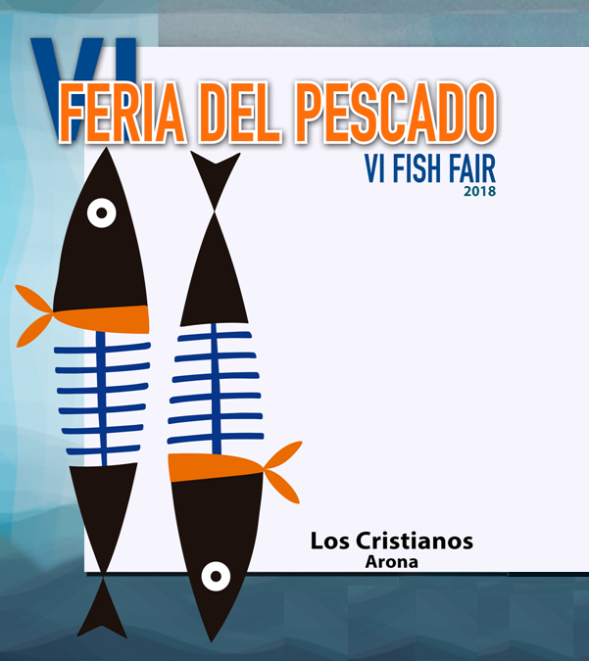
4. En caso de empate, el jurado procederá a una nueva votación.
Inscripción en el Concurso
“Mejor Croqueta de Pescado”

Nombre y Apellidos:
_________________________________________
Domicilio:
_________________________________________
Teléfono:
_________________________________________
Correo electrónico:
_________________________________________
En Arona, a de agosto del 2018.
Firma.
5. En todos los casos, el fallo del jurado será inapelable.
PREMIO
El premio consistirá en una cesta de productos del mercado, cedidos gratuitamente por los productores.
A todos los participantes se les entregará diploma de participación.
DISPOSICIÓN GENERALES
El hecho de participar en el concurso
ne la aceptación de las presentes bases.
I CONCURSO
MEJOR CROQUETA DE PESCADO
Viernes 24 de Agosto

NORMAS DE PARTICIPACIÓN EN EL I CONCURSO
“MEJOR CROQUETA DE PESCADO”

1 - OBJETO
Estas bases tienen como objeto regular la participación del CONCURSO A LA MEJOR CROQUETA DE PESCADO enmarcado dentro de la VI FERIA DEL PESCADO -LOS CRISTIANOS-.

2 - FECHA Y HORARIO DEL CONCURSO
El fallo del concurso tendrá lugar el viernes día 24 de Agosto a las 19:30 horas en el escenario de la plaza de la Pescadora de Los Cristianos.

3 - ISNCRIPCIÓN
Se realizará enviando el modelo de inscripción adjunto al correo promocioneconomica@arona.org desde la publicación de las presentes bases hasta el jueves 23 de agosto a las 14:00 horas, o bien, directamente el mismo día 24, en la carpa habilitada para ello por el Ayuntamiento de Arona en la plaza de la Pescadora de Los Cristianos, desde las 16:00 hasta las 18:00 horas.

4 - REQUISITOS
1. Podrá participar toda aquella persona mayor de edad que lo desee.
2. La participación es totalmente gratuita.
3. La receta de la croqueta debe ser de elaboración propia, casera y no industrial.
4.- Los participantes tendrán libertad en la elaboración de sus croquetas, siempre y cuando utilicen el pescado como base principal de la misma.
5.- Serán 6 el número de croquetas que cada participante deberá presentar.
6.- Se recomienda que las croquetas tengan un peso máximo de entre 50 y 60 gramos.
7.- Cada participante se compromete a llevar elaborada y mantener expuesta la croqueta participante en el lugar habilitado para ello durante el tiempo que dure el concurso.

5 - JURADO
1. El Jurado calificador estará formado por tres personas, las cuales pertenecerán a empresas de la zona y/o colaboradores del evento. Sus nombres serán dados a conocer al comienzo del concurso.
2. Los miembros del Jurado valorarán en una plantilla individual lo siguiente (puntuación máxima de 40 puntos):
- La presentación, de 1 a 10 puntos.
- La originalidad, de 1 a 10 puntos.
- El sabor, de 1 a 10 puntos.
- La textura, de 1 a 10 puntos.
3. En caso de empate, el jurado procederá a una nueva votación.
4. En todos los casos, el fallo del jurado será inapelable.

6- PREMIO
El premio a este I Concurso de la Croqueta con motivo de la VI Feria del Pescado será el siguiente:
- Mejor Croqueta: Estatuilla, diploma de participación y un almuerzo/cena para dos personas en el Restaurante “El Cine" de Los Cristianos.
- Resto de participantes: Diploma acreditando su participación.

7- DISPOSICIÓN GENERALES
Los participantes se comprometen a aceptar estas bases de forma expresa.

La aceptación de las bases supone también que los participantes entienden que cualquier intoxicación alimentaria derivada de la actividad no será motivo alguno de denuncia a la organización/promotora, y que participan bajo su completa responsabilidad, entiéndase en este punto que al ser una actividad en la que cada participante cocina sus propios platos, no existe un control de la Organización sobre la Seguridad Alimentaria y que por ello no se puede asegurar la misma.

La organización se reserva el derecho de excluir de la presente convocatoria aquellas inscripciones que no cumplan con las condiciones de participación.

Cualquier actuación inapropiada de cualquiera de los participantes será motivo suficiente para su expulsión del concurso.
Protección de datos:
El Área de Promoción Económica del Ayto. de Arona se reserva el derecho a utilizar las fotografías, vídeos y otros materiales gráficos tomados durante el transcurso del concurso como material de publicidad, siempre que no exista oposición expresa previa por parte de los participantes. No obstante, la autorización a la que nos referimos será revocable en cualquier momento por el participante.
Los datos personales contenidos en estas condiciones generales serán tratados, en cumplimiento de los dispuesto en la Ley Orgánica 15/1999, de 13 de diciembre, de Protección de Datos de Carácter Personal, y en el Reglamento (UE) 2016/679 del Parlamento Europeo y del Consejo de 27 de abril de 2016 relativo a la protección de las personas físicas (RGPD). El participante podrá ejercer, en todo momento, los derechos de acceso, rectificación, cancelación u oposición dirigiéndose por escrito al Área de Promoción Económica del Ayuntamiento de Arona en las oficinas municipales del SAC.

Para más información en www.arona.org

